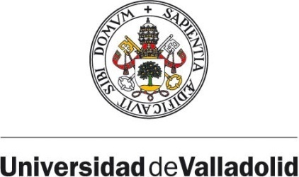

CONVOCATORIA PROGRAMA DE BECAS
STEM WOMEN UVA-SANTANDER IBEROAMÉRICA+ASIA
CURSO 2024-25
ANEXO IV

Yo, ………………………………………………………………, juro por mi honor, de acuerdo con lo establecido en la convocatoria del Programa de becas STEM WOMEN UVA-SANTANDER IBEROAMÉRICA+ASIA de la Universidad de Valladolid en colaboración con el Banco Santander del curso académico 2024-2025, que me comprometo a regresar a mi país y a continuar con mi labor como docente en la (nombre de la universidad de origen que respalda su candidatura) una vez finalizados los estudios de Máster oficial en la Universidad de Valladolid durante el curso académico 2024-2025.

En ………………………….., a …… de ……………… de 2024
(Firma)

Fdo: (Nombre y apellidos)

